基隆市南榮國民中學
109學年度第2學期 線上教學歷程成果報告
授課班級：703、903、801
授課教師:葉春妍
課程名稱：輔導、自然森活
週 次: 第__13__週
上課時間: 星期__三___，第__3___節、第__5___節、第__7___節
壹、線上課程實際執行情形及內容檢核
1.每門課程每週皆須填寫教學紀錄，記錄執行線上教學之現況(包含學生學習情形、師生互動討論或學生學習成效回饋等)，並請檢附教學、學習活動之影像截圖。
2.請自行新增每週填寫之表格。
第__13__週 上課日期: 110 年 5 月 19 日  實施方式: ■ 同步 ■ 非同步 |  | 課程出席人數:  703：11人、903非同步、801非同步
教學進度內容(單元主題):
703、903輔導：疫情情間的身心安頓(心理支持、安心宣導)
801自然森活：我們與電-用電結構。
線上課程學習內容記錄
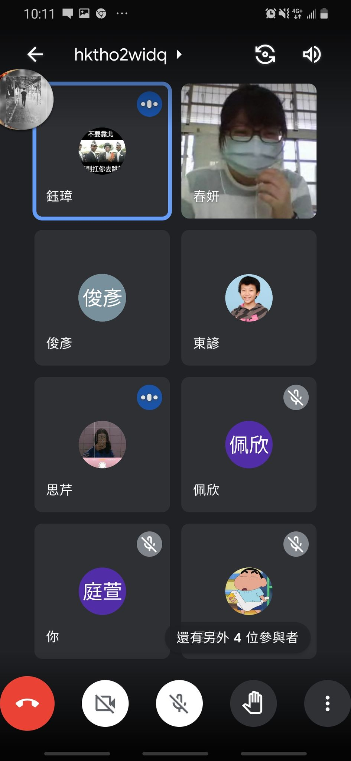 |  | 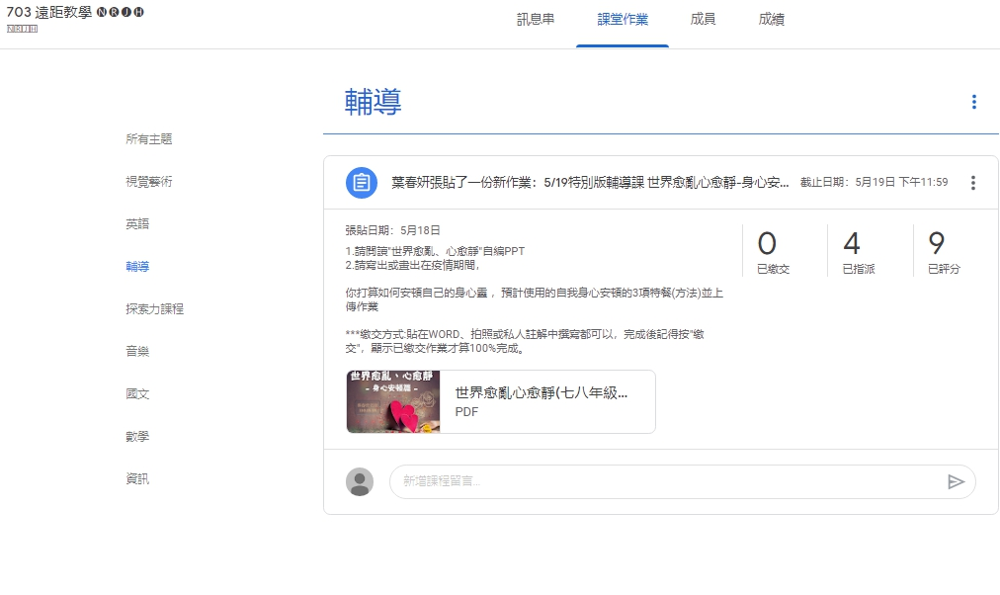
簡述課程教學內容 |  | 簡述課程教學內容
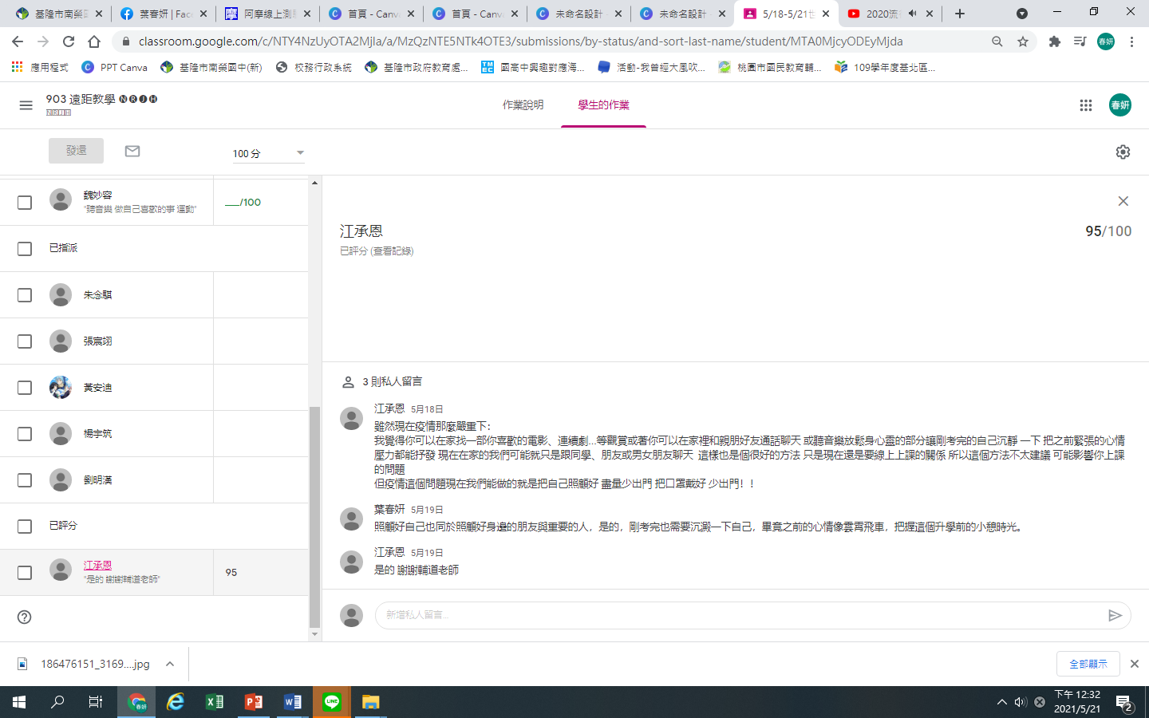 |  | 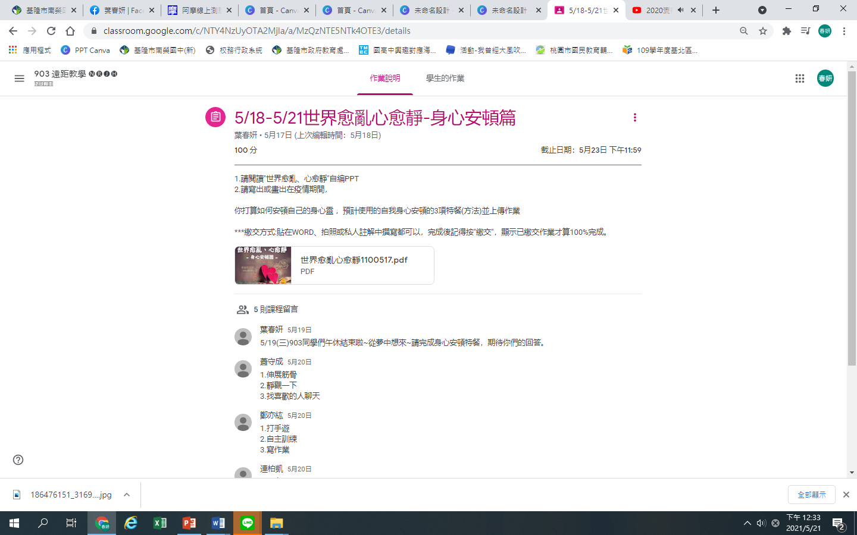
簡述課程教學內容 |  | 簡述課程教學內容
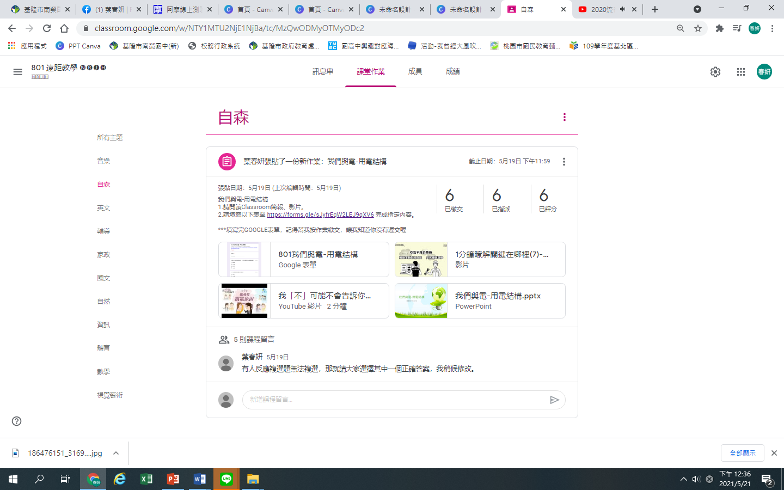 |  | 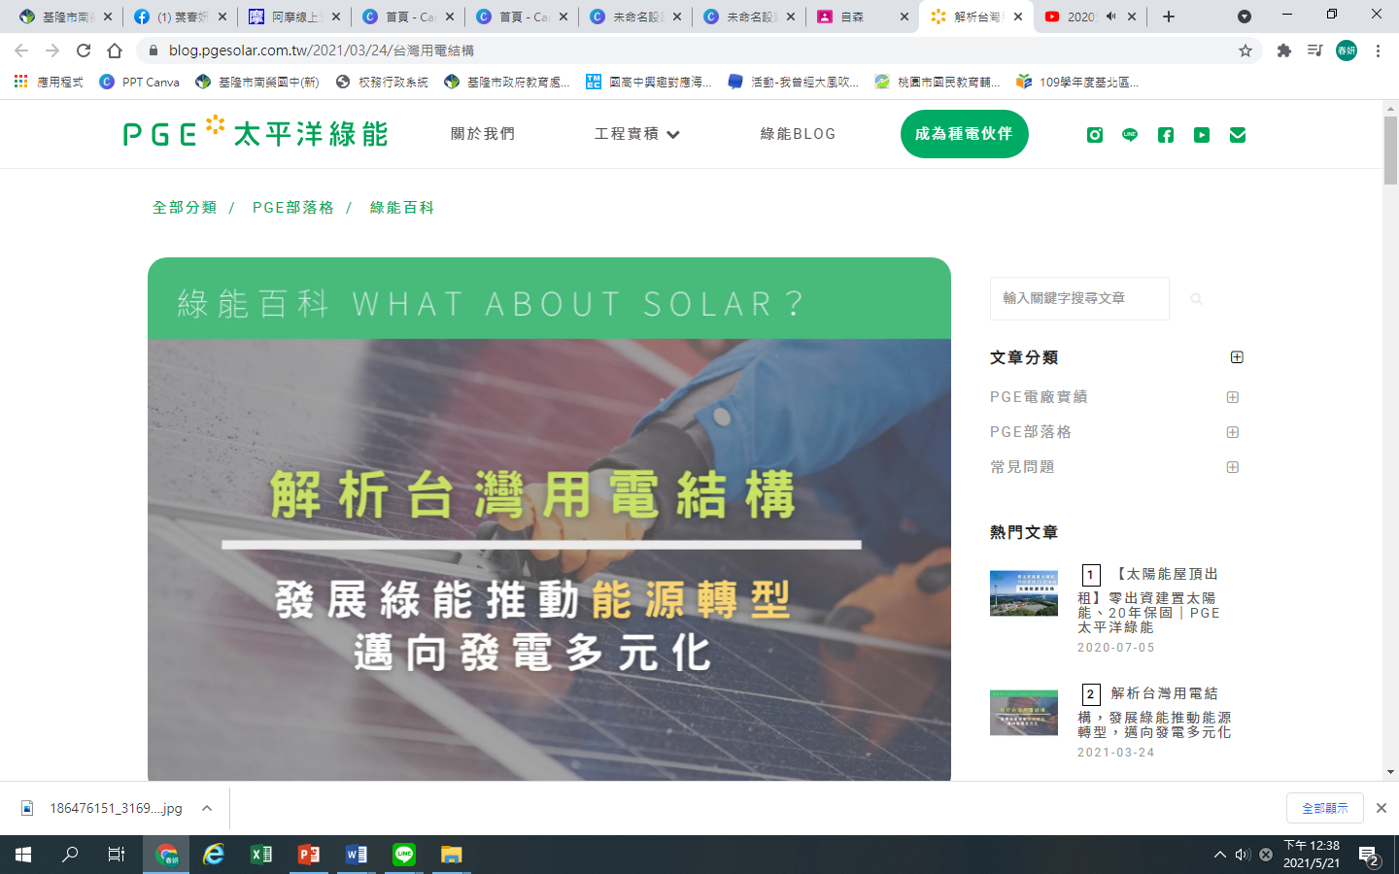
簡述課程教學內容
703、903輔導：
1.閱讀"世界愈亂、心愈靜"補充PPT
2.請寫出或畫出在疫情期間，你打算如何安頓自己的身心靈 ，預計使用的自我身心安頓的3項特餐(方法)並上傳作業。
801自森：
- 閱讀補充簡報、影片。
- 填寫GOOGLE表單完成指定內容，試著闡述想法。
本次課程  授課教師提供  線上學習內容 | （可複選）  ■ 1.教師自製補充教材講義  ■ 2.線上提供PPT簡報內容  - 3.錄播教學補課影片  ■ 4.線上問答與討論系統/方式  ■ 5.線上即時作業填答  - 6.其他做法（請說明）
本次課程單元  學習成果檢核 | （可複選）  - 1單元學習單  - 2.討論報告(分組／個人)  ■3.線上測驗  ■4.作業檔案上傳及下載  - 5.本次學習回饋單  - 6.其他做法（請說明）

